外来訪問支援サービス

●訪問内容（看護師をはじめとした当院スタッフがご自宅に伺います）
・内服状況や心身の健康、生活でのお困りごとについて相談をお受けします。
・家族支援も行います。
・地域のサポートスタッフ（保健師など）と訪問し、必要なサービスを一緒に考えます。
●訪問支援提供地域：当院から自転車で３0分以内の地域。
●訪問支援提供曜日：月曜日から金曜日
（9時３０分～15時０0分）
緊急時や変更が必要な場合はその都度ご相談に応じます。
●訪問支援体制：通常は看護師1～2名で訪問します。薬剤師、栄養士、作業療法士、精神保健福祉士が同伴する場合もあります。
●利用料等：医療保険が適用されます。
加入している保険の種類や公費により自己負担の割合は変わります。
●訪問期間：6か月を目安にしています。継続が必要な場合は地域の訪問看護事業所へ移行・引き継ぎを行います。
●ご利用に際して：当院に入院中・通院中の方は主治医にご相談ください。

たとえば、
こんなことでお困りではありませんか？

Аさん
長く入院していたから自宅の生活が心配。もう入院はしたくないし、薬も多くてちゃんと飲めるかなど不安があります。

訪問看護師
生活への不安、困りごとなどご相談下さい。地域生活に馴染んでいけるようサポートしたいと思います。
Аさんに合った内服方法、薬の管理方法も一緒に考えます。

ご利用者さまに合った方法を考えます

Bさん
春になると不安定で・・
食事も自分で作ることができないし、どうしたら良いかわからない・・

訪問看護師
つらい時期は訪問回数を増やすことが可能です。一緒につらい時期を乗り越えましょう。栄養士の指導も検討できます。

多くの職種で支えます
新型コロナウイルス感染症への対策

●当院訪問看護の方針
できる限り通常どおりの訪問支援サービスを提供したいと考えています。しかしその際、ご利用者さまやご家族の皆さまが新型コロナウイルス感染症にかかる可能性や、訪問看護を行うスタッフがかかる可能性を想定した対応をします。
・スタッフ全員、毎日検温を行います。37.5℃以上の発熱やのどの痛み、咳、だるさといった症状が多少でもある場合は、新型コロナウイルス感染症の診断がつかなくても自宅待機とします。
・スタッフは訪問時、手洗いを徹底しマスク着用で、場合によってはフェイスシールドやガウンを着用することもあります。

●ご利用者さま・ご家族さまへのお願い
・訪問前に発熱等の症状がないか、確認をさせていただきます。
・ご利用者さまが新型コロナウイルス感染症を疑われた場合は、主治医と相談し対応させていただきます。他のご利用者さまへのウイルス感染を予防するため、病状によっては訪問支援を中止させていただくことがあります。
・ご利用者さま・ご家族さまも手洗いや咳エチケットを行い、マスクを着用していただくことや、室内の換気にご協力をお願いします。

訪問支援提供地域

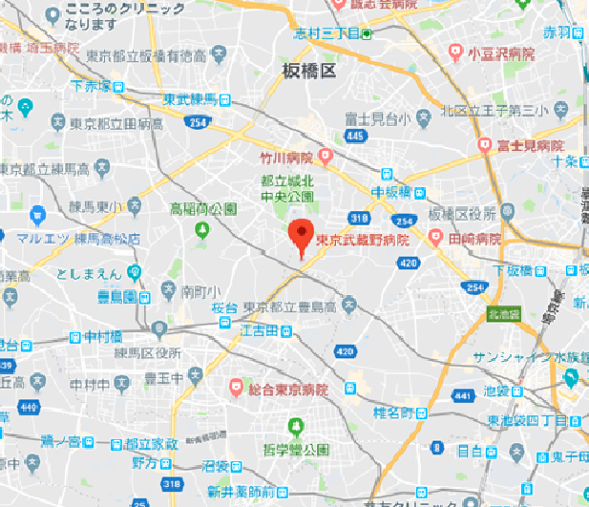
・当院から おおよそ3.5㎞圏内となります。
・詳しくは外来看護師にお問い合わせ下さい。

外来訪問支援サービスに関するお問い合わせ
０３－５９８６－３１１１（代表）
「精神科外来」への転送をお申し付けください

東京武蔵野病院
外来訪問支援サービス

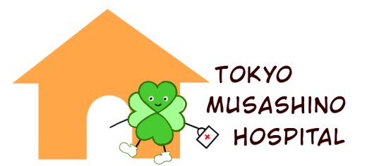

当院では、通院されているご利用者さまが、お住まいになられている地域で自分らしく暮らしていけるように、ご利用者さま宅へ訪問し生活を支援する活動を行っております。

※当院に通院しているご利用者さまへのサービスです。

